MODES RÈGLEMENTS
• Description générale :
Édition étiquette. Code barre par mode de règlement.
• Cas d'utilisation :
Permet de scanner le mode de règlement à la caisse du magasin.
• Exemples d'édition :
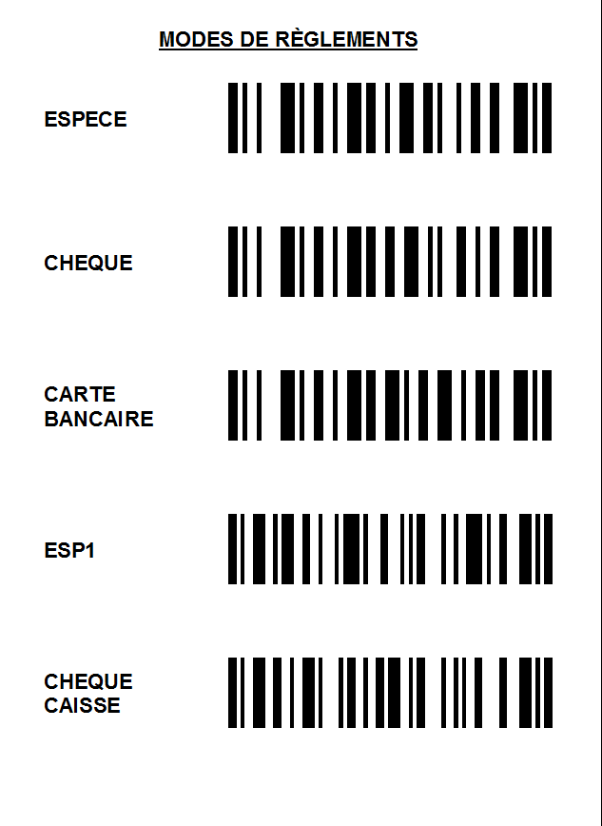
Tracedump:
newBaseSize: 16pt
newBaseSizeInPt: 16

